ГЛАВНОЕ УПРАВЛЕНИЕ МЧС РОССИИ
ПО ЯРОСЛАВСКОЙ ОБЛАСТИ

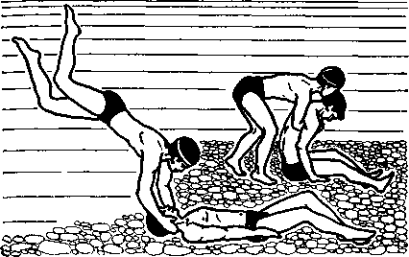
Если утонувший лежит на грунте лицом вверх, то спасающий подплывает к нему со стороны головы и приподнимает. Затем, взяв под мышки утонувшего, энергично отталкивается от дна, всплывает на поверхность воды и буксирует его.

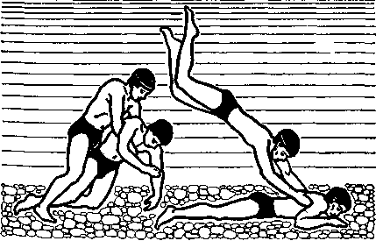
Если утонувший лежит на грунте лицом вниз, то спасатель приближается к нему со стороны ног, подхватывает подмышки и, приподняв, энергично отталкивается от дна.
Всплыв на поверхность воды, спасатель буксирует пострадавшего к берегу, катеру, шлюпке.

Выносить из воды пострадавшего удобнее с упором на плечи или на бедра.
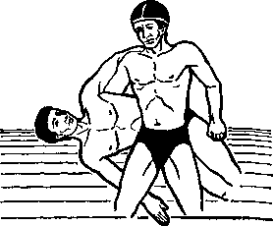
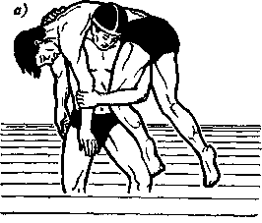

Достигнув берега, катера или шлюпки, спасатель немедленно приступает к оказанию первой помощи.

Иногда в воде может оказаться несколько человек. В таких условиях при спасение людей в первую очередь необходимо подать им доски, бревна, шесты, спасательные круги держащимся на воде, затем помочь людям, находящимся недалеко от берега. Тех, кто не может держаться на воде, спасают вплавь. Но при этом следует помнить, что спасать вплавь можно только по одному человеку.

